1APIC
Plan de chapitre 11 :
Développement et factorisation
- Fiche pédagogique

Fiche pédagogique 11: Développement et factorisation
1APIC
Durée : 08 h

Développement et factorisation.

Chapitre : 11

Niveau : 1APIC

Matière : Mathématiques

Les extensions

- Calcul littéral
- Développer et factoriser et simplifier des expressions algébriques
- Identités remarquables sur les relatifs
- Les équations et les inéquations et les systèmes
- Développement et factoriser des polynômes
- Résoudre les équations de 2 et 3 degrés

- Développer un produit.
- Factoriser une somme des nombres relatifs .
- Les 4 opérations sur les nombres relatifs
- Les puissances.

Les compétences

Les prérequis

- Différentes activités doivent être proposées pour consolider la différence entre le développement et la factorisation familiariser les élèves de mettre en évidence le facteur commun des termes de somme numérique ou algébrique et il faut souligner le rôle de factorisation dans le calcul mental et dans la simplification de calcul en général. Et dans cette occasion les règles sont maintenues pour mettre enlever les parenthèses et élargir l’intervalle de calcul algébrique et établir des priorités entre les opérations.
- Le maitrise des identités remarquables n’est pas demandé.
Orientations pédagogiques

- Réduire une expression littérale, c’est l’écrire avec le minimum possible d’opérations.
- Réduire une expression littéral, c’est rassembler les termes de même nature (mêmes lettres et mêmes exposants) .

- Réduire une expression littérale :
- Définition :

- Exemples :
- Réduire les expressions suivantes :
$$A=2x+y+5-6x-9+7y$$
$$=$$
$$=$$
$$B=10x^{2}+x-5x^{2}+7x$$
$$=$$
$$=$$
- Développement :
- Définition :

- Propriété1 :

- Exemples :
- Développer les deux expressions suivantes :
$$A=3\left(a + 4\right)$$
$$=$$
$$=$$
$$B=7\left(5x-3\right)$$
$$=$$
$$=$$
- Propriété 2 :

- Exemples :
- Développer puis simplifier les deux expressions suivantes :
$$C=\left(3+a\right)\left(4a+2\right)$$
$$=$$
$$=$$
$$=$$
$$=$$

Activité 01 :
- Sofiane affirme que 4+3x = 7x. Il explique cela en disant que, lorsque x est égal à 1, alors les deux membres sont égaux à 7. Il se trompe, mais comment peut-on lui expliquer son erreur ?
- Sofiane semble avoir compris. En tout cas, précise-t-il, on peut réduire la longueur de l’expression
$4+3x+6-7x$, ce qui donne
$3x+10-7x$.
- Qu’en penses-tu ? Peut-on réduire davantage cette expression ?

Activité 02 :

On considère la ﬁgure suivante :

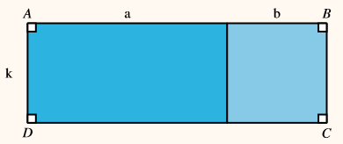

- Calculer la surface du triangle ABCD
- Que peut-on déduire ?
Activité 03 :
On considère la ﬁgure suivante :

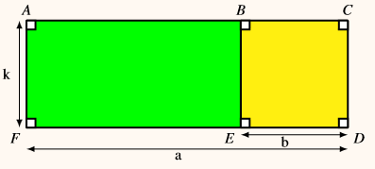

- a. Calculer la surface du triangle ACDF.
b. Calculer l’aire du rectangle jaune BCDE.
- a. Calculer l’aire du rectangle vert ABEF de deux façons différentes.
b. En déduire que : $k(a-b) = ka-kb$
Activité 04 :
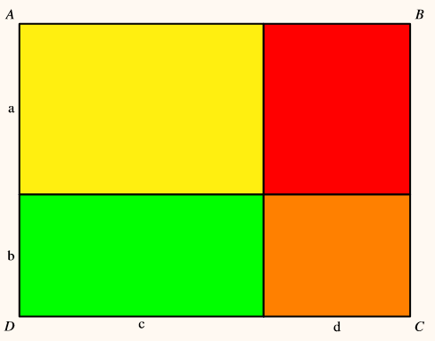
- Calculer l’aire du rectangle ABCD de deux façons différentes.
- En déduire que :
$$(a+b)(c+d) = ac+ad+bc+bd$$

Activités

Contenu du cours et applications

a , b , c et d sont des nombres relatifs.
On a : $\left(a+b\right)\left(c+d\right)=ac+ad+bc+bd$

a , b et k sont des nombres relatifs.
On a : $k\left(a+b\right)=k.a+k.b ; ; k(a-b)=k.a-k.b$

Développer une expression algébrique, c’est la transformer en une somme algébrique.

1/2

Activités

Activité 04 :

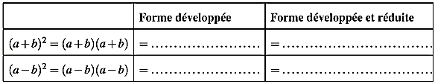

- Développer en utilisant la double distributivité.
- Que peut-on déduire ?
Contenu du cours et applications

$$D=\left(2x-3\right)\left(x-4\right)$$
$$=$$
$$=$$
$$=$$
$$=$$
- Factorisation :
- Définition :

- Propriété :

- Exemples :
- Factoriser les deux expressions suivantes :
$$E=5x+20$$
$$=$$
$$=$$
$$F=16x^{2}-12x$$
$$=$$
$$=$$
- Identités remarquables :
- Propriété :

- Exemples :
- Développer et réduire :
- ${\left(2x + 3\right)}^{2} =$
$=$
- ${\left(x- 7\right)}^{2} =$
$=$
- $\left(6x+5\right)\left(6x-5\right) =$
$=$
$=$

- Exemples :
- $25x^{2}+ 20x + 4 =$
$$=$$
- $x^{2}- 2x\sqrt{5} + 5 =$
$$=$$
$$=$$
- $x^{2}-100 =$
$$=$$

Soient$a$ et$b$ deux nombres relatifs.
- ${\left(a+b\right)}^{2}=a^{2}+2ab+b^{2}$
- ${\left(a-b\right)}^{2}=a^{2}-2ab+b^{2}$
- $\left(a+b\right)\left(a-b\right)=a^{2}-b^{2}$

a , b et k sont des nombres relatifs.
On a : $k.a+k.b=k\left(a+b\right) ; ; k.a-k.b=k(a-b)$

Factoriser une expression algébrique, c’est la transformer en un produit de sommes algébriques.

2/2

